CEO 경영 리스크 브리핑
기아(주) CEO 서명용 경영리스크 브리핑
대외비 · Confidential
작성일 2026-07-11
대상 기업 기아(주) (종목코드 000270, 사업자등록번호 119-81-02316)
대표이사 송호성·송민수 (각자 대표이사)
진단 기준 FY2025 연결재무제표(CFS) · 공시 관찰창 90일 · 한국은행 기준금리 2.5%(전기 대비 변동 없음)
데이터 축 DART 공시·거시(ECOS) — 내부 CSV·뉴스·시장·문서 축 미제공
본 보고서는 trusted-ceo-agent 진단 파이프라인(불변식 게이트 → 결정론 신호 파생 → 자동 채점)을 통과한 데이터에 기반해 작성되었으며, CEO 경영 판단 보조 자료로서 투자자문·투자권유가 아닙니다.

Executive Snapshot
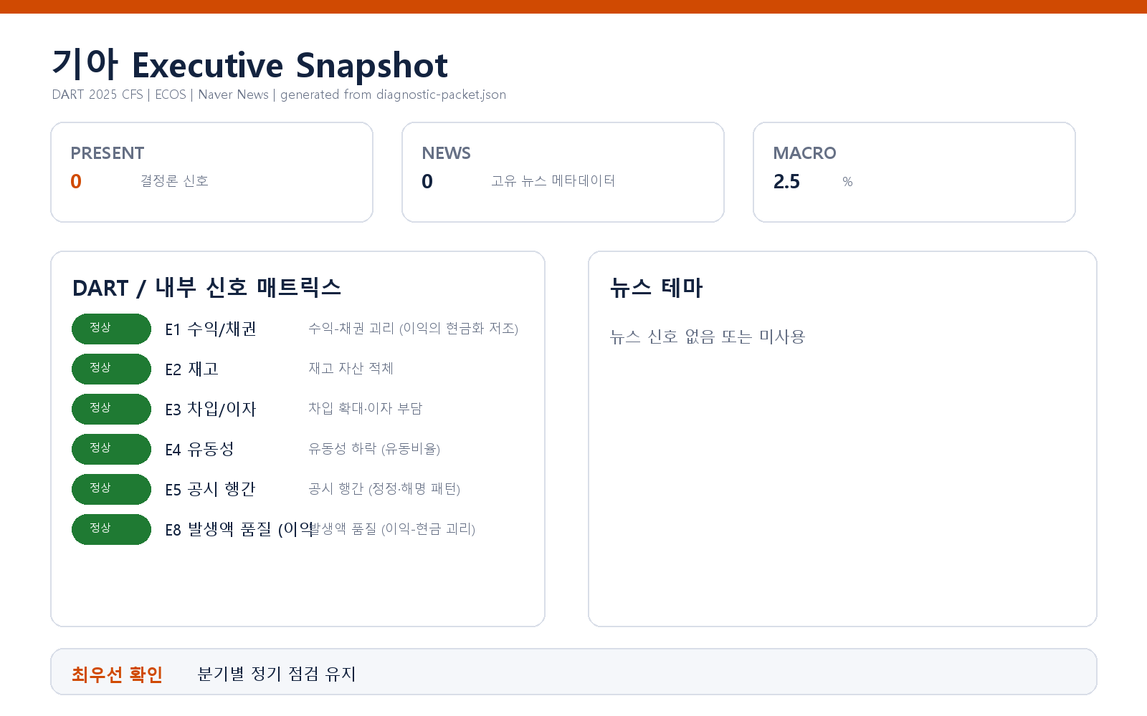

종합 판정 — 결정론 신호 전 축 미발화 (특기 리스크 없음)
이번 진단에서 파생된 외부 신호 6종(E1 수익-채권 괴리, E2 재고 적체, E3 차입·이자, E4 유동성, E5 공시 행간, E8 발생액 품질)은 모두 임계값 미달로 미발화했습니다. 평가 가능(evaluable) 상태였으나 발화 조건에 도달한 축이 하나도 없어, 서명 시점 기준으로 승격할 확정 리스크 또는 관찰 필요 가설이 없습니다.
따라서 본 브리핑은 개별 리스크 절 대신, 각 축이 왜 발화선 아래에 머물렀는지에 대한 정성 판단과 확인 범위·한계로 구성합니다. (규칙상 미발화 축의 근거 수치는 리스크 근거로 인용하지 않습니다.)

축별 정성 판단 (모두 미발화 — 참고용)
- 수익-채권 괴리(E1): 매출 성장과 매출채권 증감 사이의 괴리가 임계 폭에 미달했고, 영업활동현금흐름의 이익 뒷받침도 정상 범위였습니다. 이익의 현금화 저조 징후는 관찰되지 않았습니다.
- 재고 적체(E2): 재고 증가율이 매출 성장 대비 앞서긴 하나 발화 임계 폭(15%p)에는 미달했습니다. 산업 특성상 계절·모델 사이클 재고로 해석되며, 리스크로 승격하지 않습니다.
- 차입·이자 부담(E3): 차입 규모는 오히려 축소 방향이었고 이자보상배율도 임계 하한을 크게 상회했습니다. 이자 부담 리스크 신호는 없습니다.
- 유동성(E4): 유동비율이 임계 하한을 상회하며 2년 연속 하락 조건에도 해당하지 않았습니다. 단기 지급능력 압박 징후는 확인되지 않았습니다.
- 공시 행간(E5): 관찰창 내 정정·해명 패턴이 발화 기준(정정 3건·해명 1건 이상)에 미달했습니다. 공시 품질·커뮤니케이션 리스크 신호는 없습니다.
- 발생액 품질(E8): 총발생액 비율 및 이익-현금 지속 괴리 조건 모두 임계값 미달로, 이익 품질 저하 징후는 관찰되지 않았습니다.
> 위 서술은 발화하지 않은 축의 상태 요약이며, 수치 근거를 나열하지 않습니다. 각 축의 상세 계산값은 진단 패킷 원본에서 확인하실 수 있습니다.

확인 범위와 한계
- 데이터 커버리지: 이번 진단은 DART 공시·거시지표 축만 사용했습니다. 내부 CSV(거래처 집중·원가 왜곡·공시 대사), 뉴스·평판, 시장(시세·시총), 비정형 문서 축은 제공되지 않았으므로, 해당 축에서만 드러나는 리스크(예: 특정 거래처 매출 집중, 원가 배분 왜곡, 외부 문서 내 지시문)는 본 진단 범위 밖입니다.
- 관찰 단위: FY2025 연결 연간 재무제표 기준으로, 분기 내 변동이나 최근 90일 이후 발생한 사건은 반영되지 않았습니다. 신호의 "미발화"는 연간 관찰창에서 임계값에 닿지 않았다는 뜻이며, 리스크의 부재를 단정하는 것은 아닙니다.
- 판별 여지: E2(재고)는 임계선에 근접하지 않았으나 산업 사이클 특성상 다음 분기 재고자산회전율·평가손실 주석으로 추세를 재확인하시면 조기 신호 포착에 유용합니다.
- 결론의 성격: 본 브리핑의 "특기 리스크 없음"은 제공된 공시·거시 데이터 범위 내 결정론 판정 결과이며, 상세 축(내부·뉴스·시장·문서) 데이터를 추가하면 진단 해상도가 높아집니다. 정밀 점검이 필요하시면 `--data-dir`(내부 CSV)·`--with-news`·`--with-market` 축을 추가한 재진단을 권고드립니다.

